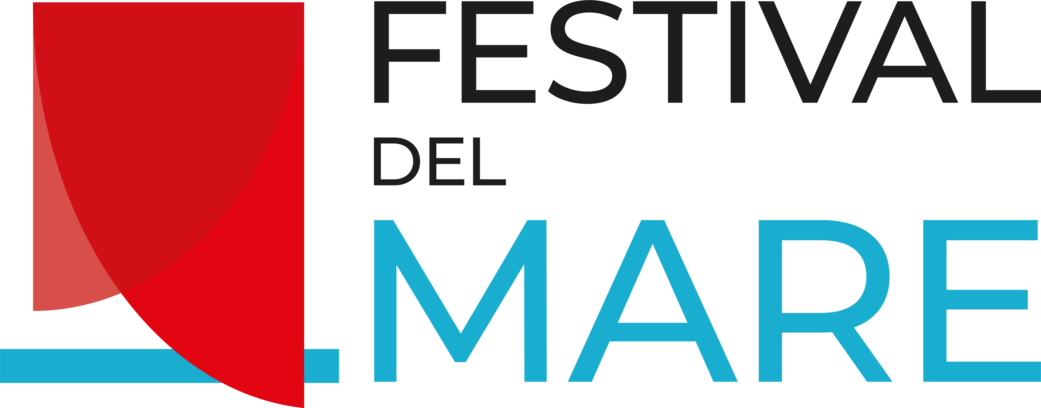
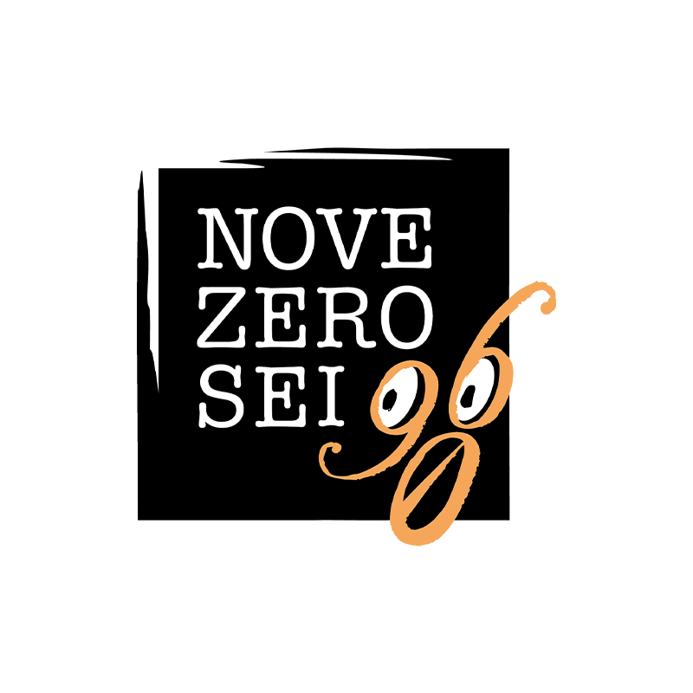
FESTIVAL DEL MARE
Ortona, 18-27 luglio 2024
Cinema Auditorium Zambra – Piazza del Teatro - Spazio De Lectis – Kairos delle Arti

A Ortona torna la seconda edizione del Festival del Mare, la rassegna culturale di arti e spettacoli. Ospite d'onore: Elio Germano

Ortona, giugno 2024 – La seconda edizione del Festival del Mare si terrà a Ortona dal 18 al 27 luglio 2024. Una rassegna culturale di arti e spettacoli che, in un solo anno, ha raddoppiato i numeri e che presenta, in 10 giorni e 4 sedi, spettacoli e incontri di teatro, musica, letteratura, performance, e installazioni artistiche, coinvolgendo un totale di oltre 20 ospiti da tutta Italia.

Il direttore artistico Dario Iubatti continua il percorso già tracciato nell’edizione precedente, prendendo a prestito le parole dello scrittore cileno Luis Sepúlveda: «Quando si varca l’arco di ingresso al tempio dei sogni, lì, proprio lì, c’è il mare». È il mare che crea connessione e dialogo, con il Festival che si trasforma per dieci giorni in un tempio, dentro il quale la cultura è protagonista. La sfida è quella di porre il pubblico (non solo locale, ma anche il turista) davanti a nuovi stimoli creativi, grazie all’elevata qualità delle proposte, con i migliori artisti della scena contemporanea, come l'attore e regista Elio Germano (Premio David di Donatello 2024), che aprirà la prima serata del Festival.

«Quando si fa teatro si torna bambini» spiega Iubatti, «e il Festival del Mare vuole essere proprio questo: un grande palcoscenico sul quale si ritorna piccini, a sognare e a emozionarsi.»

«Toto Holding è entusiasta di supportare il Festival del Mare di Ortona, un evento in forte crescita che rappresenta la sintesi perfetta tra cultura e valorizzazione del territorio abruzzese. Il mare è una risorsa e un’opportunità che sta caratterizzando sempre più l’evoluzione del Gruppo e su cui abbiamo basato lo sviluppo di progetti importanti per il Paese. Questa ragione, unitamente alla volontà di favorire manifestazioni di grande prestigio per il territorio, ci ha convinti a supportare il Festival del Mare anche il prossimo anno» – ha commentato Alfonso Toto, per Toto Holding, main partner dell’evento.
Molti gli appuntamenti in programma tra Piazza del Teatro, il Cinema Auditorium Zambra, lo Spazio De Lectis e Kairós delle Arti.
Per il teatro, oltre a Elio Germano, accompagnato da Teho Teardo, ci saranno l'attore Luca Mascolo con il Quartetto d’archi “Refice”; l'attore e regista Niccolò Fettarappa; il comico e attore Paolo Rossi, con il quale è previsto, previa iscrizione, un laboratorio teatrale.
Ancora, due concerti, con MILLE (Finalista X Factor 2015) e Il Solito Dandy (finalista X Factor 2023), uno spettacolo di clownerie acrobatico con Momi & Luca, e l'incontro aperto con l'attore Vincenzo Ferrera, “Beppe” dal cast di Mare Fuori.
Per gli amanti dei libri sono previsti incontri con Sergio Malavasi (libraio antiquario e fondatore di Maremagnum), Paolo Primavera (editore di Edicola Ediciones), Remo Rapino (scrittore, Premio Campiello), Nicola Brami (scrittore), Simone Caltabellota (Editore di Atlantide).

Un Festival che ha trovato sostegno anche da realtà come Centro Porsche Pescara. Il direttore generale, Manuele Piubeni, racconta: «PWP e Centro Porsche Pescara sono felici di contribuire come Main Sponsor al Festival del Mare di Ortona. Crediamo fortemente nel territorio, e crediamo soprattutto nelle potenzialità di questa splendida regione, e sosteniamo la promozione e la divulgazione della cultura, dell’arte e dello spettacolo, cosa che, siamo convinti, il Festival del Mare farà benissimo. Il Centro Porsche Pescara è ormai un punto di riferimento consolidato per l’Abruzzo e il Molise ed è riconosciuto per la professionalità del suo team e per l’eccellenza del servizio offerto ai tanti clienti e appassionati Porsche. Date le premesse, la partnership con il Festival del Mare sembrava quindi la naturale connessione tra due realtà che hanno appunto in comune la passione per il lavoro e la voglia di offrire un’esperienza di assoluto livello ai propri clienti e spettatori.»

Si inaugura giovedì 18 luglio alle ore 18.30 allo Spazio De Lectis con il vernissage della mostra d’arte del pittore Pino Procopio, in presenza, e l’apertura della mostra-mercato del libro vintage e la microfiera del libro indipendente, curate da Maremagnum.com. Le case editrici partecipanti: Edicola Ediciones (Ortona), Graphe.it (Perugia), Atlantide Edizioni (Roma), Sui Generis (Torino), 8tto Edizioni (Milano), Safarà (Pordenone), Revolver (Madrid).

Il manifesto del Festival del Mare è firmato dall’architetto e illustratore Fabio Lupo.

La 2a edizione del Festival del Mare è organizzata da Compagnia Teatrale NoveZeroSei – APS ed è patrocinata da Comune di Ortona, Provincia di Chieti, Regione Abruzzo, Accademia nazionale d’arte drammatica Silvio d’Amico, Un altro teatro e Cinema Auditorium Zambra.
È realizzata con il sostegno di Centro Porsche Pescara (Main Partner), Toto Holding (Main Partner).
Si ringraziano gli Official Sponsor: Zélo energia locale, Nervegna, Fratino, Immobiliare Capista, Riflessi, ALIS Italia in Movimento, Mariter, Gegel, Maremagnum.com.

Ufficio stampa
Daniela Cesarii
press@festivaldelmare.net
www.festivaldelmare.net
cell. +39 350 535 5920

